云南大学2021年秋季学期信息学院
计算机科学与技术/智能科学与技术专业2020级
《数据结构实验》期末大作业报告
满分：100分 任课教师： 肖清
学院： 信息学院 专业： 计算机科学与技术 学号： 20201050331
姓名： 黄珀芝

成绩：＿__＿＿＿

一、问题描述与设计要求
一、计算最短工期（难度系数 1）
一项工程由若干任务组成，每个任务有完成所需时间，任务之间有先后依赖关系。给定一项工程的任务信息，计算最短工期。
编写一个计算最短工期的程序，要求如下：
（1）程序具有操作界面；
（2）可以测试多组数据，每组测试数据通过键盘输入，包括用于描述一个工程及其若干
任务的信息；
（3）将每组测试数据及计算结果保存到 ProjectMinTime.txt 文件（格式自行设计）中。
二、分析与设计
数据结构设计：
宏定义和类型定义说明：
名称 | 说明
VerTexType | 即为char类型，作为顶点的数据类型
N | 即为自提前定义，在此次并不作为邻接矩阵的最大节点数，而是作为工程任务数，需准确输入
Status | 即为int类型，作为函数的返回值的类型，约定值为OK\ERROR
AMGraph | 构建邻接矩阵各个内容（顶点表、权值）的结构体，存储顶点表、邻接矩阵、图当前的点数和边数
xto | 构建链路起点和终点的结构体，这些路径刚好构成一个生成树，有N-1条链路，为方便处理，加上一条从源点到源点的长度为0的链路
MaxInt | 即为32767，作为矩阵中最大节点数
FALSE、ERROR、TRUE、OK | 即为1或者0，TRUE和FALSE作为Boolean类型的约定值，OK和ERROR作为Status类型的约定值

算法设计：1、因为题目要求用户通过键盘输入测试数据，因此需要先构造可输入数据的邻接矩阵：
建立图的邻接矩阵的算法描述如下：
(1) 输入图的类型（无向图还是有向图）
(2) 输入图的顶点数，边数
(3) 输入顶点的字符信息，建立顶点数组
(4) 初始化邻接矩阵
(5) 输入边的信息，建立图的邻接矩阵，是有权图，邻接矩阵保存其边的权重.
2、计算最短工期，其根本内涵和底层实现是：给定邻接矩阵，采用Dijkstra算法计算某一节点到其他所有节点的最短路径
3、构造结构体xto，存储链路起点、链路终点、source到所有节点的最短路径长度；
4、定义min_n:最小值对应节点、当前路径值、中转点、最短路径；
5、所有节点先以源点为下一站（直连），预置N条链路的起点,终点待定，当前最短路径取为直连至源点；
6、找N-1次最短路径，找未决定的节点中到sour的最小值，确定一个节点后添加链路，以刚确定的节点为中转点，更新最短路径；
7、重复5、6、7，不停更新最短节点，直到得出最短工期。

流程图：
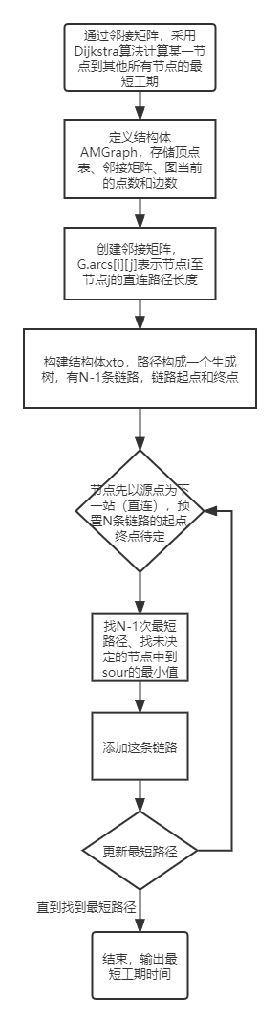

三、核心程序代码
#include<stdio.h>
#include<stdio.h>
#include<stdlib.h>
#define Status int
#define OVERFLOW -2
#define N 5 //注意！！！这里的N为工程任务数！每次执行程序之前都需要按照实际工程任务数更改！
//邻阶矩阵
#define uchar unsigned char
void CreateUDN(AMGraph &G)//邻接矩阵，G.arcs[i][j]表示节点i至节点j的直连路径长度
{
for(int k=0;k<G.arcnum;++k)//构造邻阶矩阵
{
printf("请输入工程的每项任务及其间隔需要完成的时间（格式：任务名称1 任务名称2 1->2的所需时间（即任务1所需完成的时间））：");
scanf(" %c %c %d",&v1,&v2,&w);
i=LocateVex(G,v1);
j=LocateVex(G,v2);
G.arcs[i][j]=w;
G.arcs[j][i]=G.arcs[i][j];
}
}
//节点source至其他节点的最短路径表
struct shpt{
struct //这些路径刚好构成一个生成树，有N-1条链路，为方处理， 加 一条从source到source的长度为0的链路
char start; //链路起点
char end; //链路终点
}link[N];
int len[N]; //source到所有节点的最短路径长度
}xto;

int main()
{
int i,j,m;char min_n,min_v; //min_n:最小值对应节点，min_v:最小值
int dis_tmp[N]; //当前最短路径值
char trans[N]; //以谁为中转
char decided[N]={0}; //节点i的最短路径已确定
AMGraph G;
CreateUDN(G);

//注意：输入节点标号是1~N，而对数组的索引是0~N-1！
for(i=0;i<N;i++)
{
trans[i]=0; //所有节点先以sour为下一站（直连）
xto.link[i].start=i; //预置N条链路的起点,终点待定
dis_tmp[i]=G.arcs[i][0]; //当前最短路径取为直连至sour
}
decided[0]=1;xto.link[0].end=0;xto.len[0]=0; //对节点sour的设置

//Dijkstra
for(i=0;i<N-1;i++) //找N-1次最短路径
{
min_v=100; //最小值预置
for(j=0;j<N;j++) //找未决定的节点中到sour的最小值
{
if(decided[j]);
else
{
if(dis_tmp[j]<min_v)
{
min_v=dis_tmp[j];
min_n=j;}
}
}
decided[min_n]=1; //这个节点被确定，添加这条链路
xto.link[min_n].end=trans[min_n];
xto.len[min_n]=min_v;

for(j=0;j<N;j++) //更新最短路径
{
if(decided[j]);
else
{
if(dis_tmp[j]>G.arcs[j][min_n]+min_v) //以刚确定的节点为中转短，还是之前的值短
{
dis_tmp[j]=G.arcs[j][min_n]+min_v;
trans[j]=min_n; //下一站改为刚确定的节点
}
}
}
}

四、测试与结果
工程案例一、
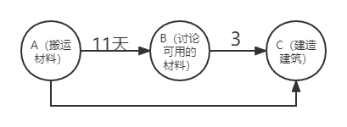

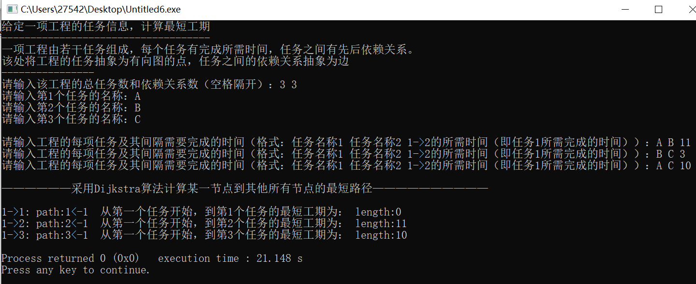

五、用户使用说明

工程案例二、

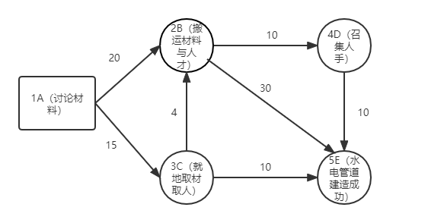

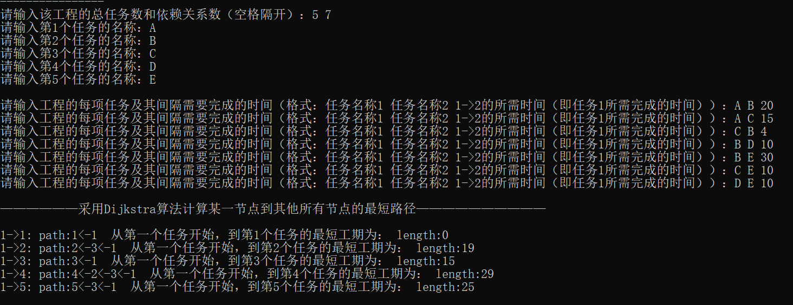

- 用户使用说明
- 、在每次更新工程任务时，必须先在源代码中修改N的值，修改为任务数！N为任务数而不是矩阵最大节点数！在每次输入数据前都必须检查N的值与当前需要计算最短工期的工程的任务数是否一致。否则无法得出正确结果。
- 、用户按照文字提示输入数据，输入的任务名称为字符型，未按回车键前可修改当前一行输入的数据，按下回车键后无法修改，若输入数据有错误，只能结束程序并重新执行程序输入
- 、最短工期即为抽象为有向图的最短路径，输入全部数据后会输出从任务一到各个任务的最短工期和如何到达的路径

